Họ và tên: Trần Thị Thu Thúy
Mã sinh viên:2380602182
Lớp: 23DTHC7

Yêu cầu sinh viên chụp hình theo yêu cầu và mô tả ngắn ngọn từng chức năng theo yêu cầu:
- Sơ đồ database
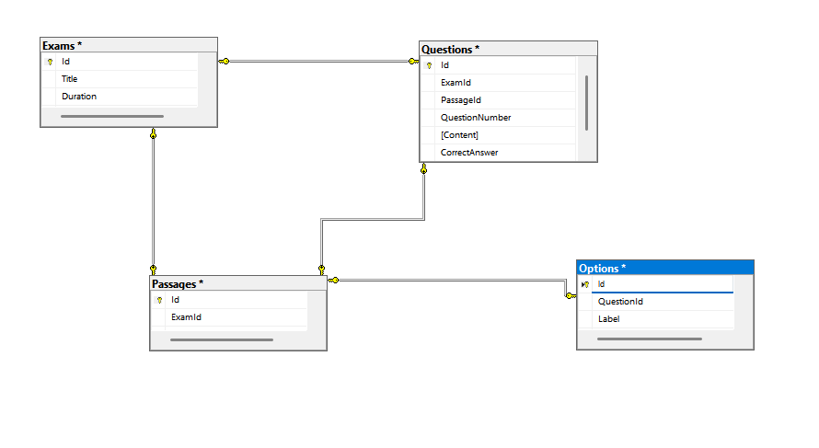
Exams: Lưu thông tin đề thi (Tên đề, Thời gian làm bài).
Passages: Lưu các bài đọc cho Part 6, Part 7 (khóa ngoại ExamId).
Questions: Lưu nội dung câu hỏi và đáp án đúng (khóa ngoại ExamId, PassageId).
Options: Lưu 4 phương án trắc nghiệm A, B, C, D cho từng câu hỏi (khóa ngoại QuestionId)

- Hình ảnh giao diện thiết kế trên Figma / Google Stitch
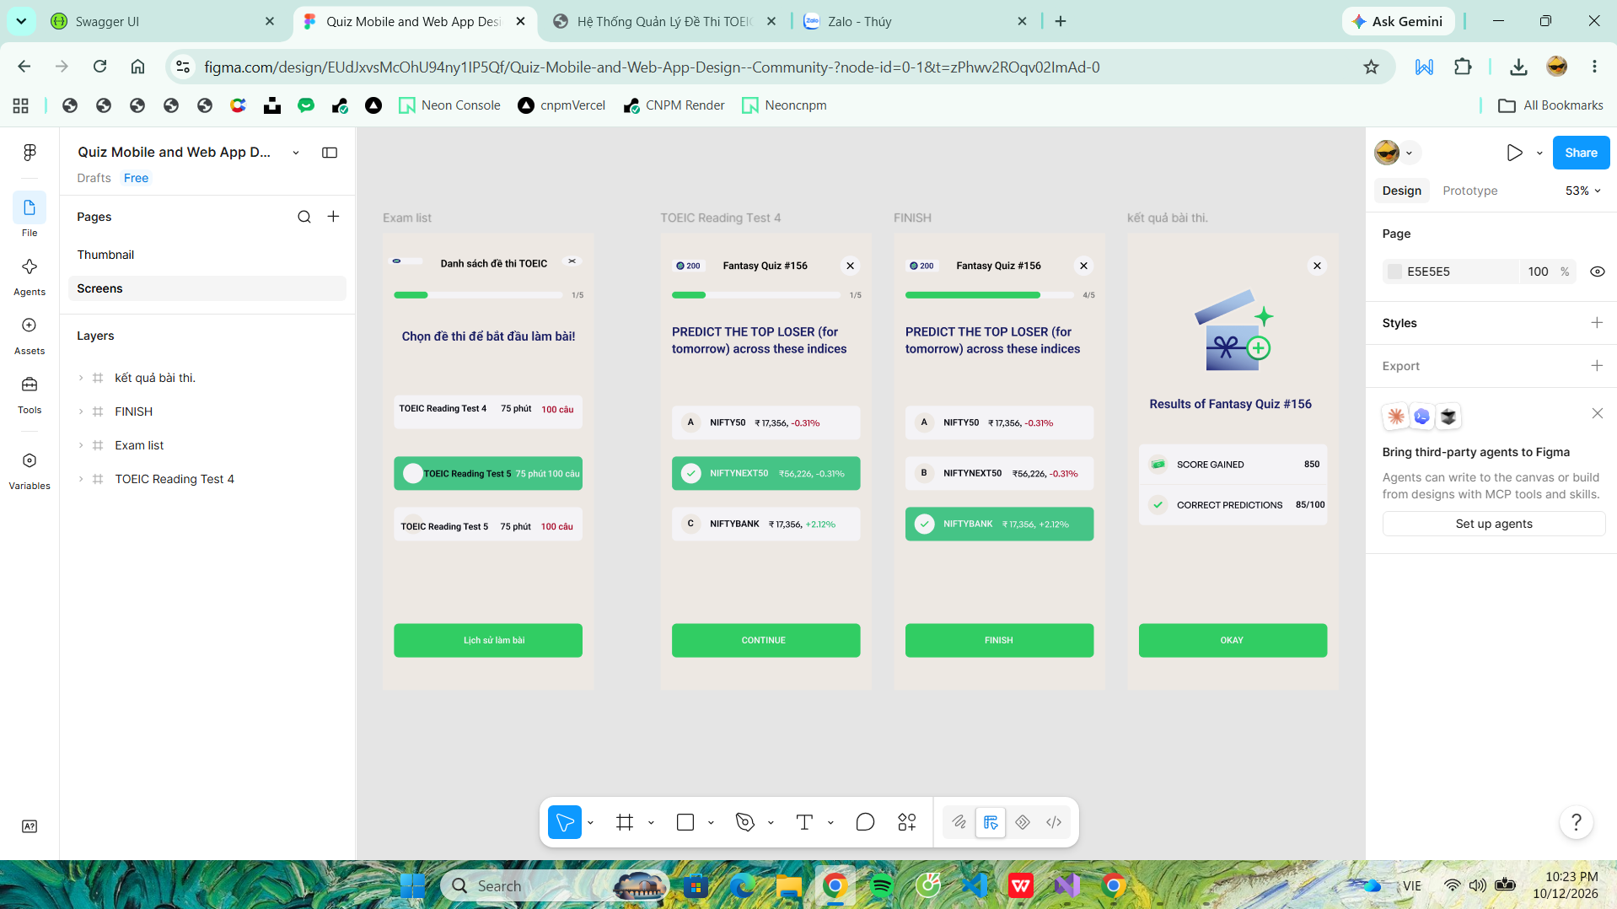
https://www.figma.com/design/EUdJxvsMcOhU94ny1IP5Qf/Quiz-Mobile-and-Web-App-Design--Community-?node-id=0-1&t=HbfRwQOMU3bkP2MI-1

- Giao diện Admin: Import đề thi
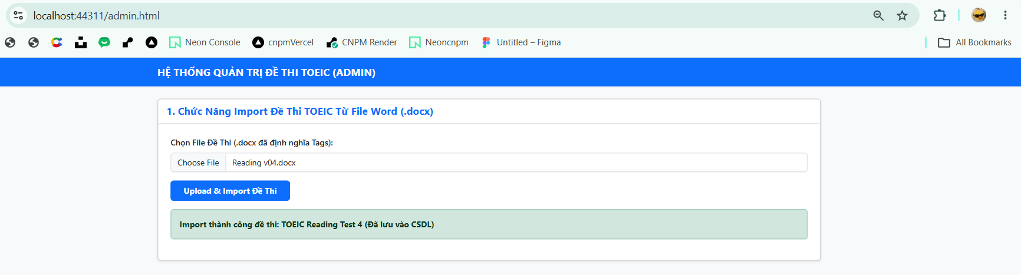

- Giao diện Admin: Chỉnh sửa nội dung đề thi sau khi import
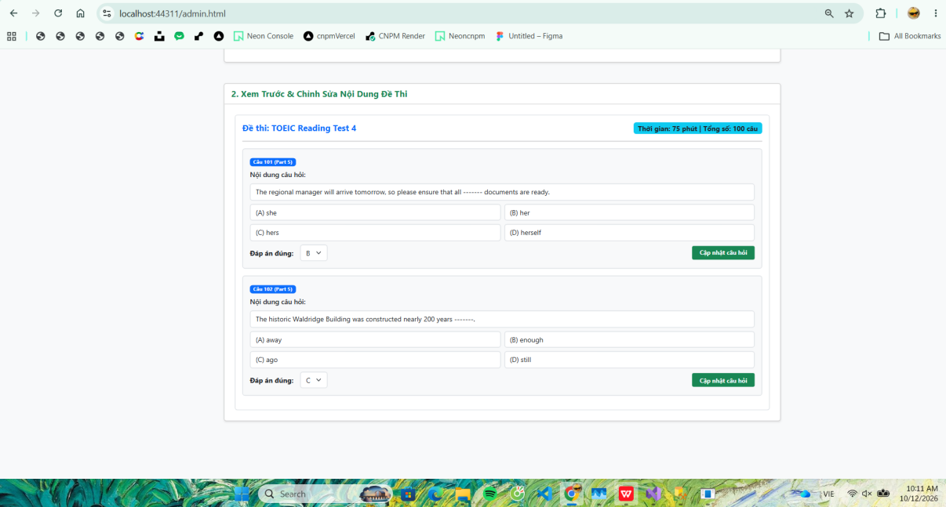
- Giao diện Users: Chọn lựa đề thi
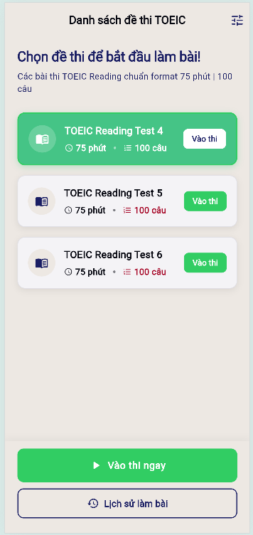
- Giao diện Users: Làm bài thi
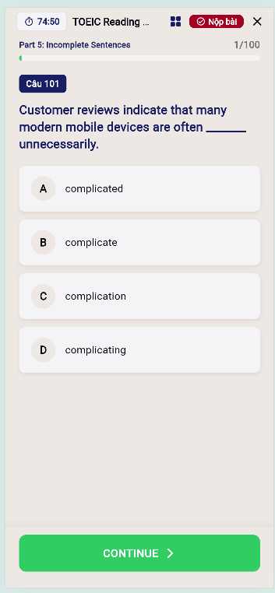
- Giao diện Users: Hiển thị kết quả bài thi
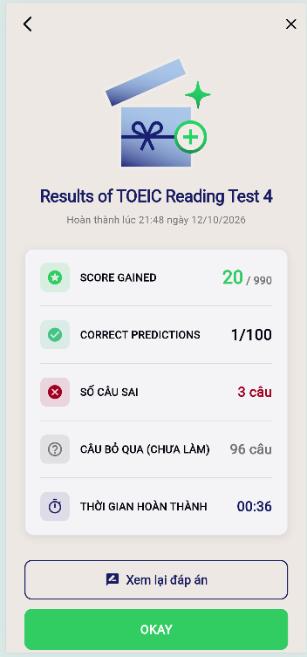
Đánh giá:
No | Yêu cầu/Chức năng thực hiện | Điểm | Đã thực hiện  (đánh dấu x)
 | File WORD TOEIC | 1 | x
 | Phân tích và thiết kế Cơ sở dữ liệu phù hợp với ứng dụng | 1 | x
 | Chức năng Upload file, tạo đề thi từ file word | 1 | x
 | Chức năng cập nhật, chỉnh sửa nội dung đề thi | 1 | x
 | Chức năng hiển thị danh sách đề thi để users chọn | 1 | x
 | Chức năng thi + Link thiết kế giao diện | 3 | x
 | Chức năng hiển thị kết quả thi | 1 | x
 | Giao diện đẹp, thân thiện người sử dụng | 1 | x

  - The end

